# Module đăng nhập

## Đăng nhập bằng tài khoản người dùng

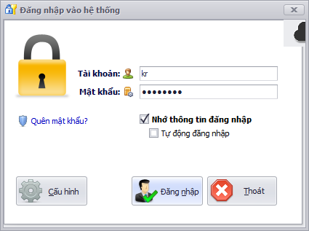

## Đăng nhập bằng thiết bị di động

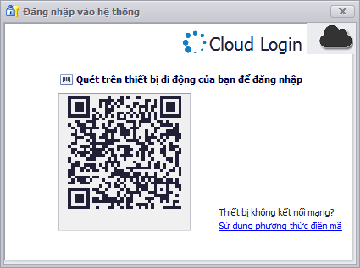

Điện thoại cần cài 1 app của hệ thống, trên màn hình này chỉ cần quẹt mã vạch lên app là có thể đăng nhập vào hệ thống 1 cách tự động (tránh bị lộ mật khẩu, an toàn)

## Đăng nhập bằng mật khẩu thay thế (mật khẩu dùng 1 lần)

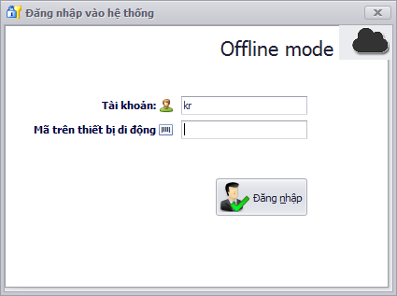

Nếu thiết bị ko có kết nối mạng thì có thể dùng phương thức thay thế, là điền mật khẩu 1 lần, trên thiết bị di động sẽ hiện mật khẩu dùng 1 lần, sau 1 khoảng thời gian nhất định sẽ thay đổi pass liên tục, ng dùng sử dụng mật khẩu đó để đăng nhập

## Cấu hình kết nối tới cơ sở dữ liệu

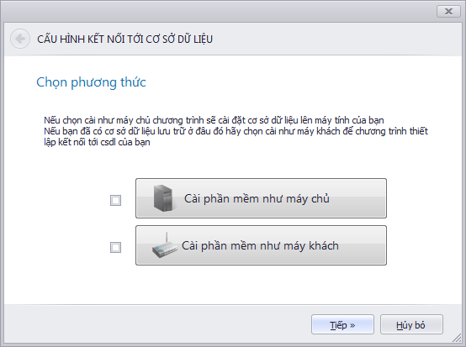

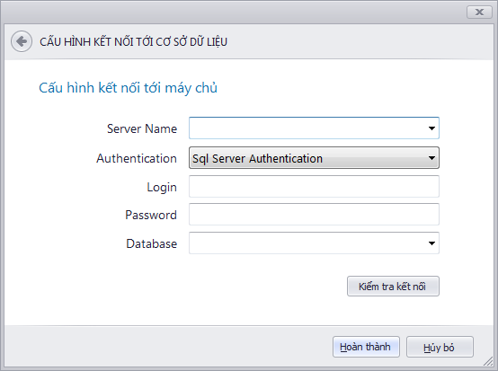

Giao diện phần mềm

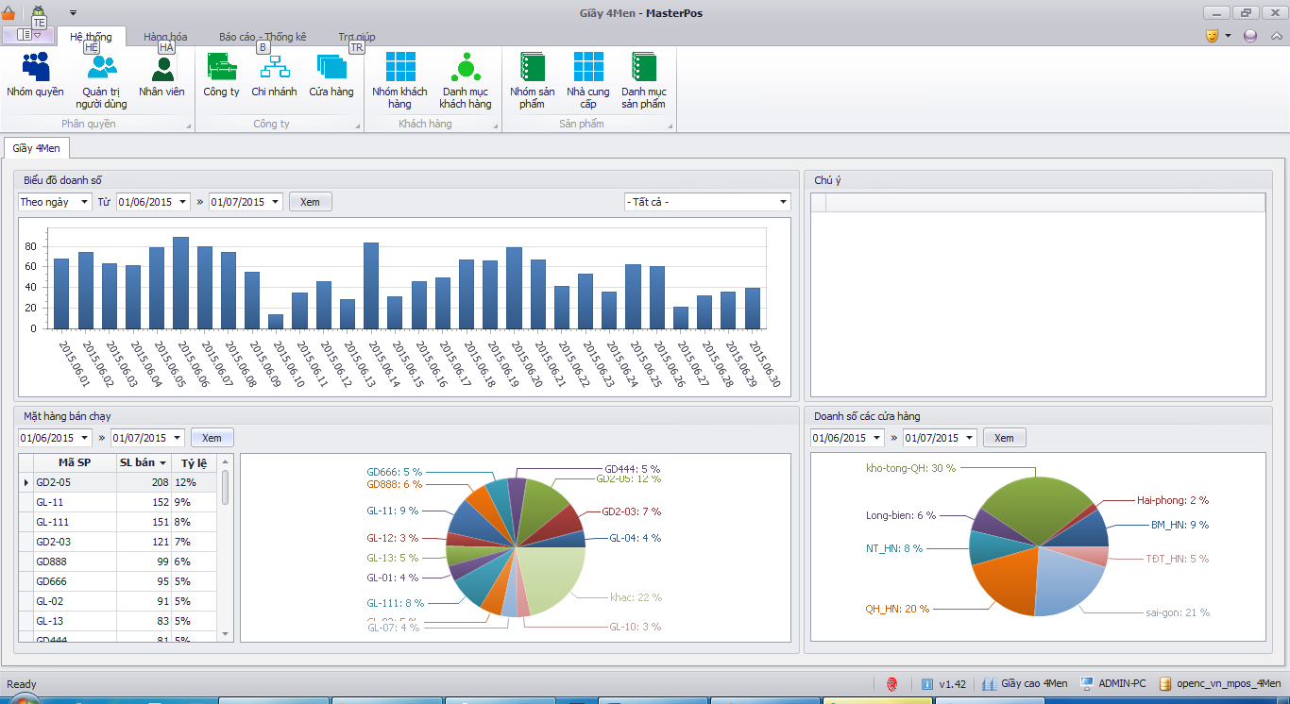

Quản lý nhân viên

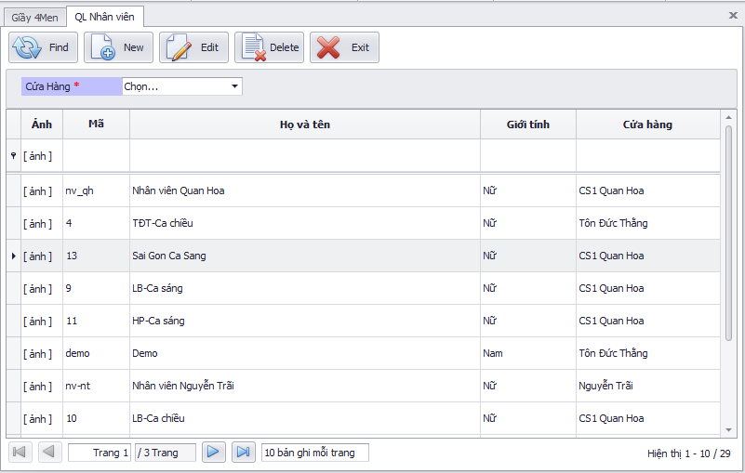

Người dùng

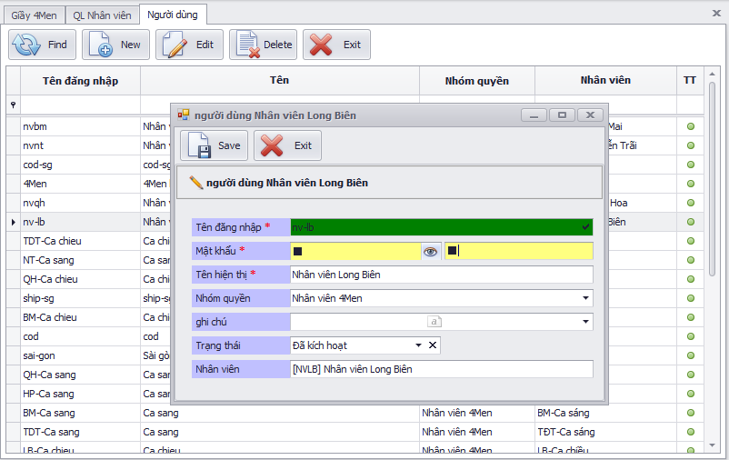

Phân quyền

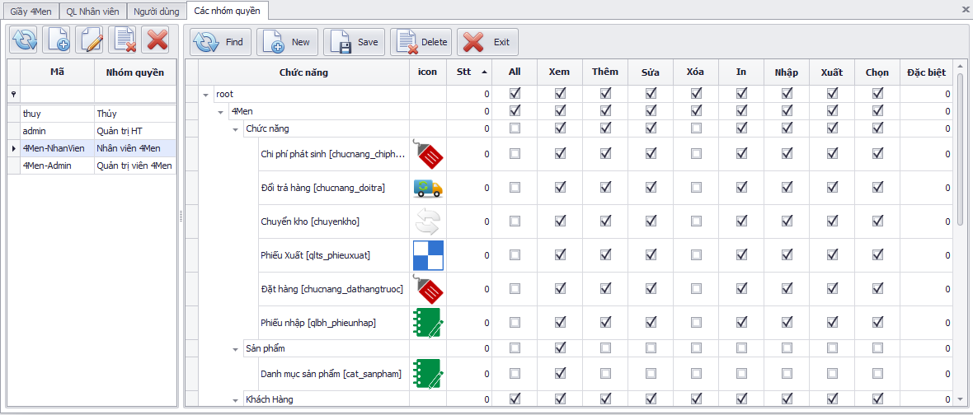

Một số báo cáo

